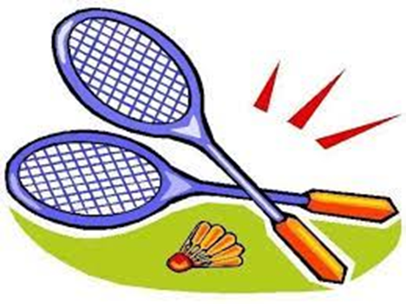

Бадминтон - спортивная игра с воланом и ракетками, насыщенная разнообразными движениями и комбинациями.
Цель игры - не допускать падения волана на своей площадке и приземлять его на стороне противника. Простота правил, даёт возможность играть на любой небольшой площадке, лужайке, пляже и т. П.

"Бадминтон в детском саду"
Цель: формировать интерес к занятиям бадминтоном.
Задачи:
1. Обучающие: формировать умение выполнять подачу по частям, умение производить удары сверху и снизу
с соблюдением ритмических характеристик.
2. Развивающие: развивать ловкость, внимание.
3. Воспитательные: воспитывать умение наблюдать, сравнивать, анализировать движения.
4. Оздоровительные: способствовать укреплению мышц опорно-двигательного аппарата.
Обучение спортивной игре «Бадминтон» должно строится по возрастным особенностям и физическим возможностям дошкольника.

Составила
воспитатель Исаева Т.А.

МДОАУ «Пчелка» детский сад № 78

Ознакомление с воланом. Дошкольника знакомят с качествами волана: его весом, размером, учат определять скорость волана после удара, зависимость быстроты полёта от силы удара. Для этого проводятся упражнения и игры с воланом, а также с ракеткой и воланом.

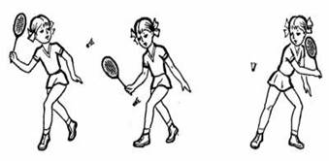

Как держать ракетку. Ракетку держат правой рукой (или той, которой удобнее) четырьмя пальцами снизу, а большим пальцем сверху, точно так же, как молоток за конец ручки.

Стойка и перемещение. Дошкольник располагается лицом к сетке, ноги немного согнуты. Вес тела распределён равномерно на передней части стопы. Плечевой пояс слегка смещён вперёд. Ракетка в согнутой в локте руке расположена на уровне бедра. Игрок перемещается по площадке беговым или мелкими приставными шагами. Основные требования к перемещению - быстрота, лёгкость,своевременность.

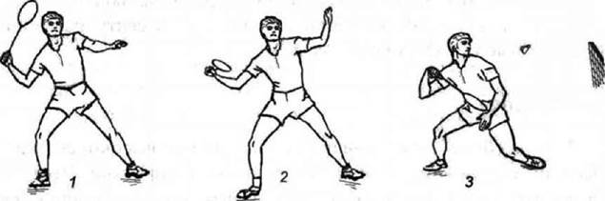
Подача. При подаче волана нужно встать в центр поля левым боком к сетке, левую ногу ставить вперёд, вес тела переносить на правую ногу. Волан держать левой рукой за перья. Рука с ракеткой согнута в локтевом суставе и отведена назад-вверх. Игрок ударяет в колпачок волана сеткой. После подачи дошкольник поворачивает туловище к сетке, одновременно перенося тяжесть тела с правой ноги на левую.

Удары. В бадминтоне удары выполняются разнообразными способами. Их принято делить на удары справа и удары слева. При ударах справа к волану обращена ладонная поверхность кисти ,при ударах слева - тыльная. Удары справа и удары слева выполняются сверху и с низу.